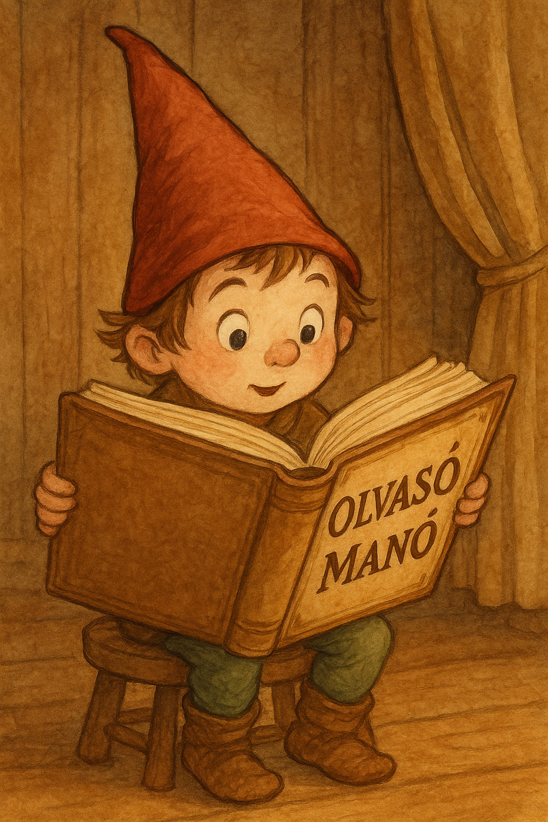
Bond, Michael: Minden lében Paddington

- Hogyan sikerült Paddingtonnak megnyernie a vetélkedőt?

…………………………………………………………………………………………………..

…………………………………………………………………………………………………..

…………………………………………………………………………………………………..

…………………………………………………………………………………………………..

- „De mindenki halálos boldog volt – hogy él.” Melyik kaland végén hangzott el ez a mondat? S mi történt Paddingtonnal, ami az életét veszélyeztette?

…………………………………………………………………………………………………..

…………………………………………………………………………………………………..

…………………………………………………………………………………………………..

…………………………………………………………………………………………………..

- Járt-e betörő a Brown házban vagy mi is történt valójában?

…………………………………………………………………………………………………..

…………………………………………………………………………………………………..

…………………………………………………………………………………………………..

…………………………………………………………………………………………………..

Neved, e-mail címed:……………………………………………………………………………
Iskolád, osztályod:………………………………………………………………………………
Lakcímed:………………………………………………………………………………………

